รายงานการปฏิบัติราชการประจำเดือน
ข้อมูล ณ วันที่ 31 มกราคม 2568

รายงานการปฏิบัติราชการประจำ เดือน มกราคม 2568
ประจำปีงบประมาณ พ.ศ. 2568
สถานีตำรวจบางมะเดื่อ

1. งานอำนวยการ
วันที่ 15 มกราคม 2568 เวลา 08.00 น. พ.ต.อ.วีระพันธ์ เกื้อรักษ์ ผกก.สภ.บางมะเดื่อ ร่วมกับงานอำนวยการ ได้จัดประชุมข้าราชการตำรวจในสังกัด โดยได้เข้าแถวบริเวณหน้าเสาธง สภ.บางมะเดื่อ
ภาพประกอบ

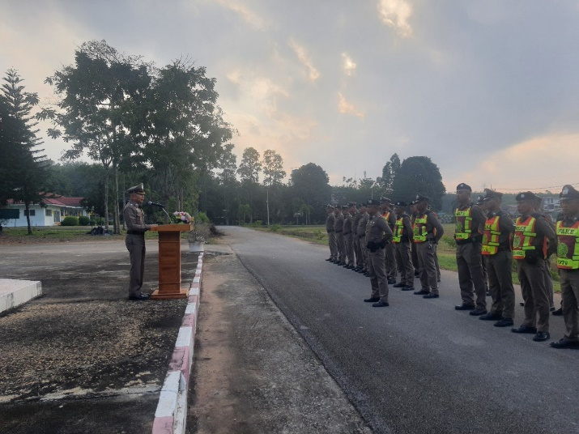
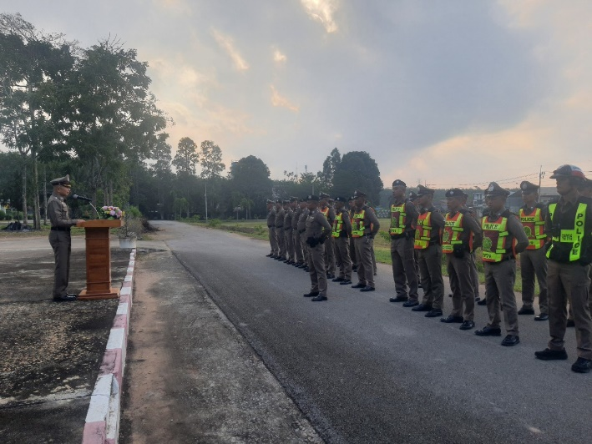

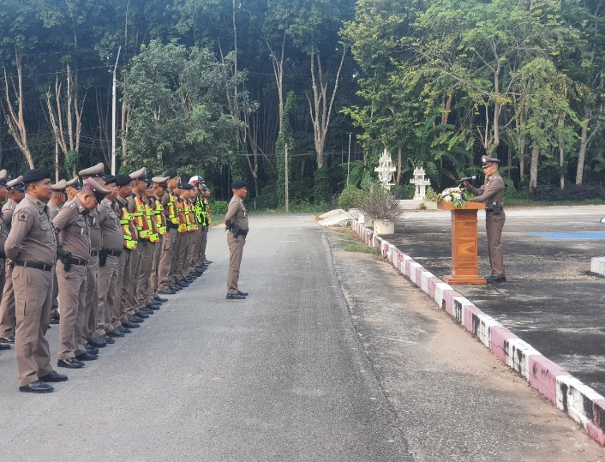
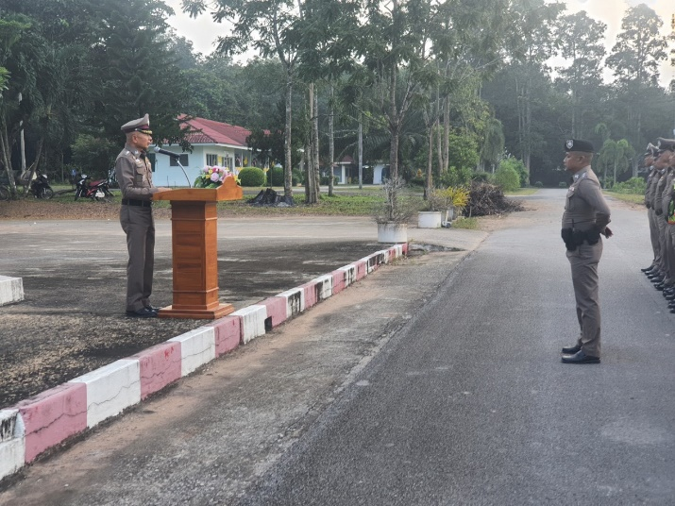

2. งานอำนวยการ

วันที่ 31 มกราคม 2568 เวลา 15.00 น. พ.ต.อ.วีระพันธ์ เกื้อรักษ์ ผกก.สภ.บางมะเดื่อ พร้อมข้าราชการตำรวจในสังกัด ร่วมกันดำเนินการตามโครงการ “บ้านนี้มีรัก ปลูกผักกินเอง สภ.บางมะเดื่อ”

ภาพประกอบ

